**读书报告**

61518424 王贵涛

1. **问题与解答**

我提出问题：

1. 为什么求联合分布的时候，用的是经验分布P^(x)而不是直接用Z(x)代替，难道是说 P(X,Y)的分布是不知道的？

讨论结果：这里Z（X）和P（X）的含义不一样。Z（x）是X给定情况下Y的所有情况的非规范概率和，是用来规范化概率的。P（X）就是X的概率。

1. 为何对特征函数求期望？

讨论结果：从公式理解的话，对特征函数求期望，就是对图中的每条边求期望，边的值变成了随机变量，而一条边的出现跟连接两个边的节点有关系，所以对P(Y|X)的期望即所有边的期望和。

别人提出的问题：

1. P216“成对的、局部的、全局的马尔可夫性定义是等价的”如何理解？

我的解答：任何一种定义都是在说，任意没有连接在一起的的两个节点的事件发生。

2. 都是例11.1具体是如何计算的？

我的解答：直接代入11.11公式，每个权值可能对应多个特征函数，先把它们加起来，再将各个权值和特征函数的乘积加起来。

1. **下周计划安排**

看完第十一章并负责一部分的讲解。

1. **读书收获**

条件随机场（conditional random fields，简称 CRF，或CRFs），是一种判别式概率模型，是随机场的一种，常用于标注或分析序列资料，如自然语言文字或是生物序列。条件随机场是条件概率分布模型 P(Y|X) ，表示的是给定一组输入随机变量 X 的条件下另一组输出随机变量 Y 的马尔可夫随机场，如同马尔可夫随机场，条件随机场为具有无向的图模型，图中的顶点代表随机变量，顶点间的连线代表随机变量间的相依关系。在条件随机场中，随机变量Y 的分布为条件机率，给定的观察值则为随机变量 X。条件随机场是一个典型的判别式模型，其联合概率可以写成若干势函数联乘的形式，其中最常用的是线性链条件随机场。

书中介绍了两种期望值的计算，分别是联合分布P(X,Y)和条件分本P(Y|X)的数学期望。

从公式理解的话，对特征函数求期望，就是对图中的每条边求期望，边的值变成了随机变量，而一条边的出现跟连接两个边的节点有关系，如对特征 $f_{k}$ ($y_{i-1}$, $y_{i}$,x,i)第i时刻的某条边，那么能出现这种情况的条件概率为P(,|x)，所以对P(Y|X)的期望如下，即所有边的期望和。

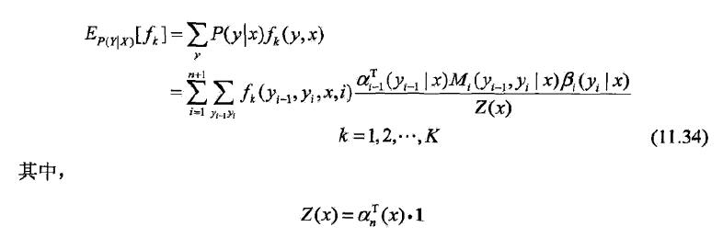

内累加和表示对第i-1个状态和第i个状态的所有 $y_{i-1}$, $y_{i}$ 的边值求期望，外累加和是对整个序列求期望，总和即为整个P(Y|X)关于特征函数 $f_{k}$ 的期望。

第二个期望利用了经验分布 $\hat{P}$ (X)，可以求得特征函数关于P(Y,X)的数学期望：

